QUESTÃO
Observe abaixo a ﬁgura que a professora Sandra fez em uma malha quadriculada. A medida da área de cada quadradinho dessa malha é igual a 1 cm².
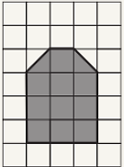

A medida da área dessa figura, em cm², é igual a:

(A) 10
(B) 11
(C) 12
(D) 13

GABARITO: B

